UF2PT5 - Scripting I
En aquesta activitat haureu de provar els Sripts de la presentació i comentar les línies més significatives de cada Sript, és a dir, les que no s’hagin comentat fins el moment.
Haureu de particularitzar els Scripts amb els vostres noms i cognoms.
També haureu de fer l'exàmen 9 de Linux Essentials.
Haureu de presentar un document de text amb els Scripts i les sortides obtingudes al executar-los.

Exercici1: Permet mostrar el text «HOLA» per terminal
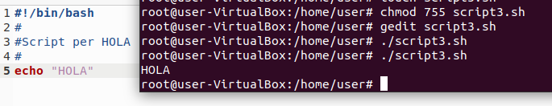
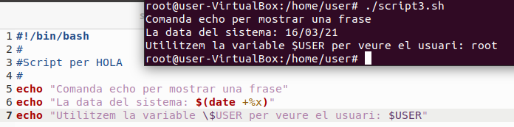
Exercici2: Permet mostrat un text, la data actual del sistema i l’usuari ultilitzat
Exercici3: Mostrar els valors introduits per terminal
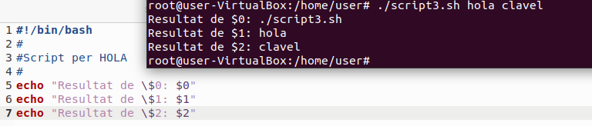
Exercici4: Permet escriure un text i després mostrar-lo per terminal

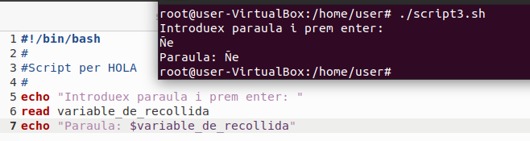

Execici5:Permet comprovar si la paraula clau coincideix mitjançant test
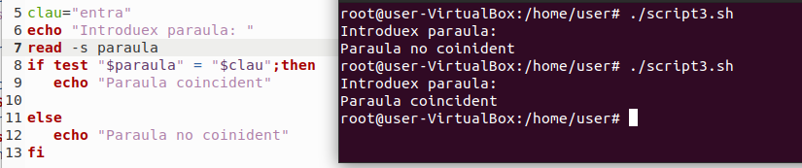
Exercici6: Permet comprovar si la paraula clau coincideix mitjançant [] amb el if
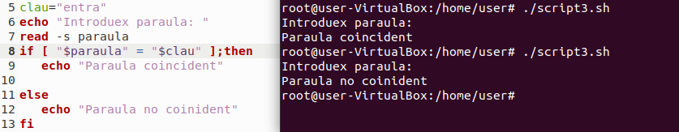
Exercici8: Comprovar que la paraula no sigui mes gran a zero
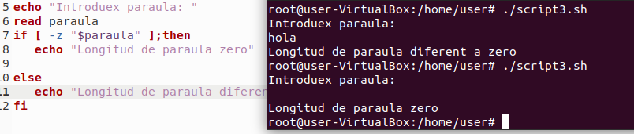
Exercici9: Comprovar si no s’introdueixin mes dades de les demanades
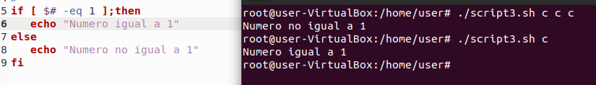
Exercici10: Introduir text i mostrar si coincideix a,b el case

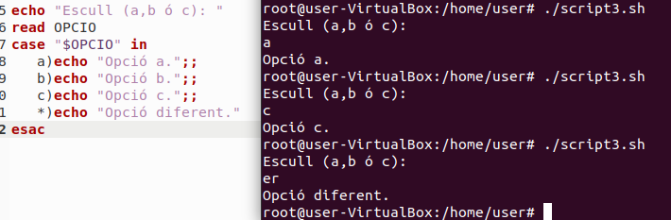

Exercici11: Mostrar amb while una secuencia de numeros seguits
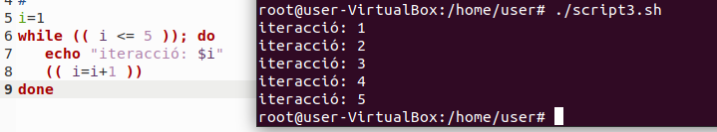
Exercici12: Mostrar amb until una secuencia de numeros seguits
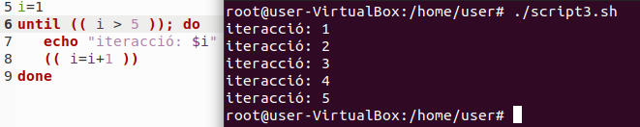
Exercici13: Mostrar amb el for una cadena de text separada per espais amb linees
